„Ein Korb voller Wunder“
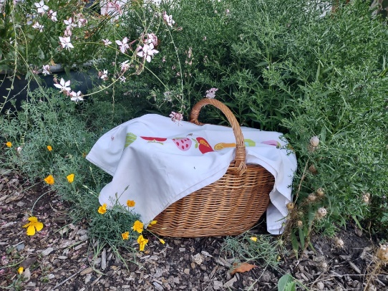
© Kai-Uwe Trost
Material: - Korb mit ausgelegtem Boden; darin ein Apfelkern, ein Sonnenblumenkern, eine Haselnuss, ein Ultraschallbild;
Give-away: kleine Karte mit Aufschrift „Gott sah an alles, was er gemacht hatte und siehe, es war sehr gut.“ mit aufgeklebtem Sonnenblumenkern zum Einpflanzen

Lied: Gott hält die ganze Welt in seiner Hand
Liedtext und Noten: https://www.evangeliums.net/lieder/lied_er_haelt_die_ganze_welt_in_seiner_hand.html
Musik: https://video.link/w/njT5c
Begrüßung: -feiern ein besonderes Fest – Erntedank; - kaum noch jemand erntet selbst etwas – sinnvoll Erntedank zu feiern? – auch ohne selbst zu ernten, ist das Wachsen und Gedeihen ein Wunder - damit werden wir uns nachher noch etwas genauer beschäftigen.
Gebet: Guter Gott, du hast diese Welt und auch uns wunderbar geschaffen. Überall können wir dies erkennen. Heute in diesem Gottesdienst wollen wir genau darauf schauen und dir danke sagen. Sei du in unserer Mitte, wenn wir nun miteinander feiern, singen und dich loben. Amen.
Lied: Du hast uns deine Welt geschenkt
Liedtext und Noten: https://www.evangeliums.net/lieder/lied_du_hast_uns_deine_welt_geschenkt.html
Musik: https://video.link/w/j4Z5c
Lesung: Gen1, 29- 31
29 Und Gott sprach: Sehet da, ich habe euch gegeben alle Pflanzen, die Samen bringen, auf der ganzen Erde, und alle Bäume mit Früchten, die Samen bringen, zu eurer Speise.30 Aber allen Tieren auf Erden und allen Vögeln unter dem Himmel und allem Gewürm, das auf Erden lebt, habe ich alles grüne Kraut zur Nahrung gegeben. Und es geschah so.31 Und Gott sah an alles, was er gemacht hatte, und siehe, es war sehr gut. Da ward aus Abend und Morgen der sechste Tag.
Katechese: - Korb voller Wunder; - Korb wird aufgedeckt; - Reaktionen (Verwunderung, Enttäuschung, …) der Kinder ansprechen; nacheinander die einzelnen Gegenstände erraten lassen und besprechen:
Apfelkern: - klein und unscheinbar, scheint wertlos zu sein; - steckt ganz viel drin; -kann ihn einpflanzen; - mit Hilfe von: Regen, Sonne, guter Platz, … kann daraus nach vielen Jahren ein Baum entstehen, der uns Äpfel schenkt
Sonnenblumenkern: - auch sehr klein; - kann ihn zumindest essen: in Brot, auf Brötchen, im Salat schmeckt er lecker; - auch hier gilt: an einem guten Platz, mit Regen und Sonne kann daraus etwas sehr Schönes werden: eine Sonnenblume, kann uns erfreuen, deren Samen auch wichtig für unsere Nahrung und für Nahrung von Vögeln
Haselnuss: - Nüsse sind lecker; - auch aus ihnen kann etwas Großes wachsen, was Früchte trägt und uns und auch Tiere ernährt;
Ultraschallbild: - zeigt ein wahres Wunder, sieht aus wie ein Punkt, man kann kaum etwas erkennen; - große Freude bei den Eltern, als sie es sahen; - so klein wart ihr einmal und seid jetzt schon so groß und werdet noch viel wachsen
- Korb wäre noch durch vieles zu ergänzen – können dem zustimmen, was wir in der Lesung gehört haben: „Und Gott sah an alles, was er gemacht hatte, und siehe, es war sehr gut.“
Gott hat uns diese Wunder geschenkt, dürfen ihm danken; er lässt Wachsen, schenkt uns Samen, Erde, Sonne und Regen; - hat in seine ganze Schöpfung ganz viel Liebe und Kraft gesteckt
Lied: Gottes Liebe ist so wunderbar
Liedtext und Noten: https://www.evangeliums.net/lieder/lied_gottes_liebe_ist_so_wunderbar_so_hoch.html
Musik: https://video.link/w/34Z5c

Dankgebet:
L.: Guter Gott, voll Vertrauen kommen wir vor dich, den Schöpfer dieser Welt. Für so vieles dürfen wir dir danken in unserem Leben.
1.: Du hast uns Samen voll wunderbarer Kraft geschenkt. Guter Gott, …
Wir danken dir dafür.
2.: Du schenkst uns die Erde, die Sonne und den Regen. So kann das Wunder des Wachsens gelingen. Guter Gott, …
Wir danken dir dafür.
3.: Deine Welt schenkt uns und allen anderen Lebewesen dieser Erde Nahrung. Guter Gott, … Wir danken dir dafür.
4.: Auch uns hast du ganz wunderbar erschaffen. I Guter Gott, … Wir danken dir dafür.
L.: So danken wir dir, guter Gott und bitten dich durch Jesus Christus, unseren Herrn.
Vater Unser
Danklied: Sing mit mir ein Halleluja
Liedtext und Noten: https://www.evangeliums.net/lieder/lied_sing_mit_mir_ein_halleluja.htm
Musik: https://video.link/w/K4Z5c

Segen: Sei du bei uns, Herr,

bei Tag und in der Nacht,

bei Sonne, Wind und Regen,

wenn wir froh sind oder traurig –

und segne uns dabei mit Augen, die das Wunder deiner Schöpfung erkennen können.

So segne uns der gute und gnädige Gott, der Vater, Sohn und Geist.
Schlusslied: Laudato si
Liedtext und Noten: https://www.evangeliums.net/lieder/lied_laudato_si_o_mi_signore_sei_gepriesen_du_hast_die_welt_erschaffen.html
Musik: https://video.link/w/k5Z5c

